TABLA DE COMPONENTES
Componentes electrónicos del proyecto
No. | Componente | Cantidad | Imagen
1 | IoT FireBeetle ESP32 | 2 | 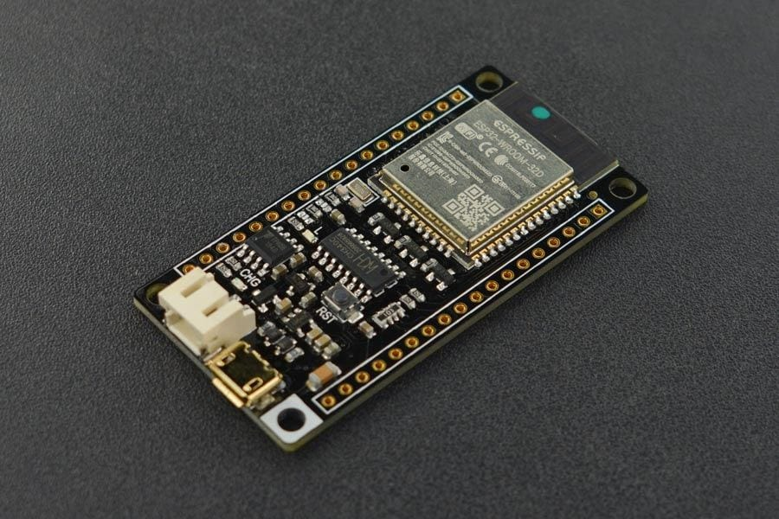
2 | OpenMV CAM H7 Plus Genuine / OpenMV4 CAM H7 Plus, 5MP | 2 | 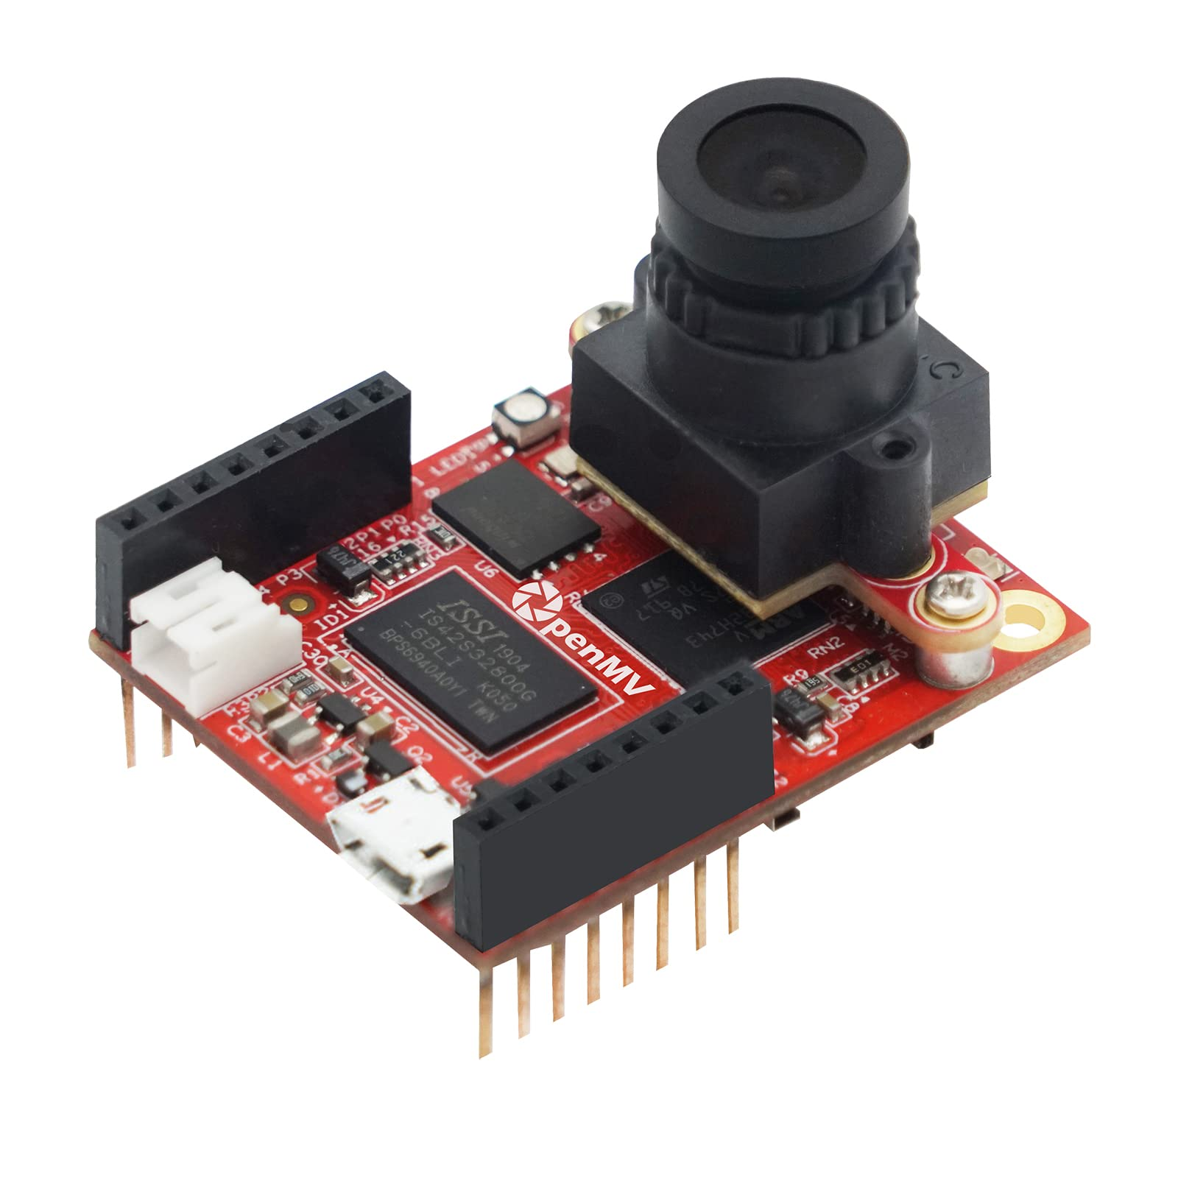
3 | Servomotor Micro SG90 9G | 5 | 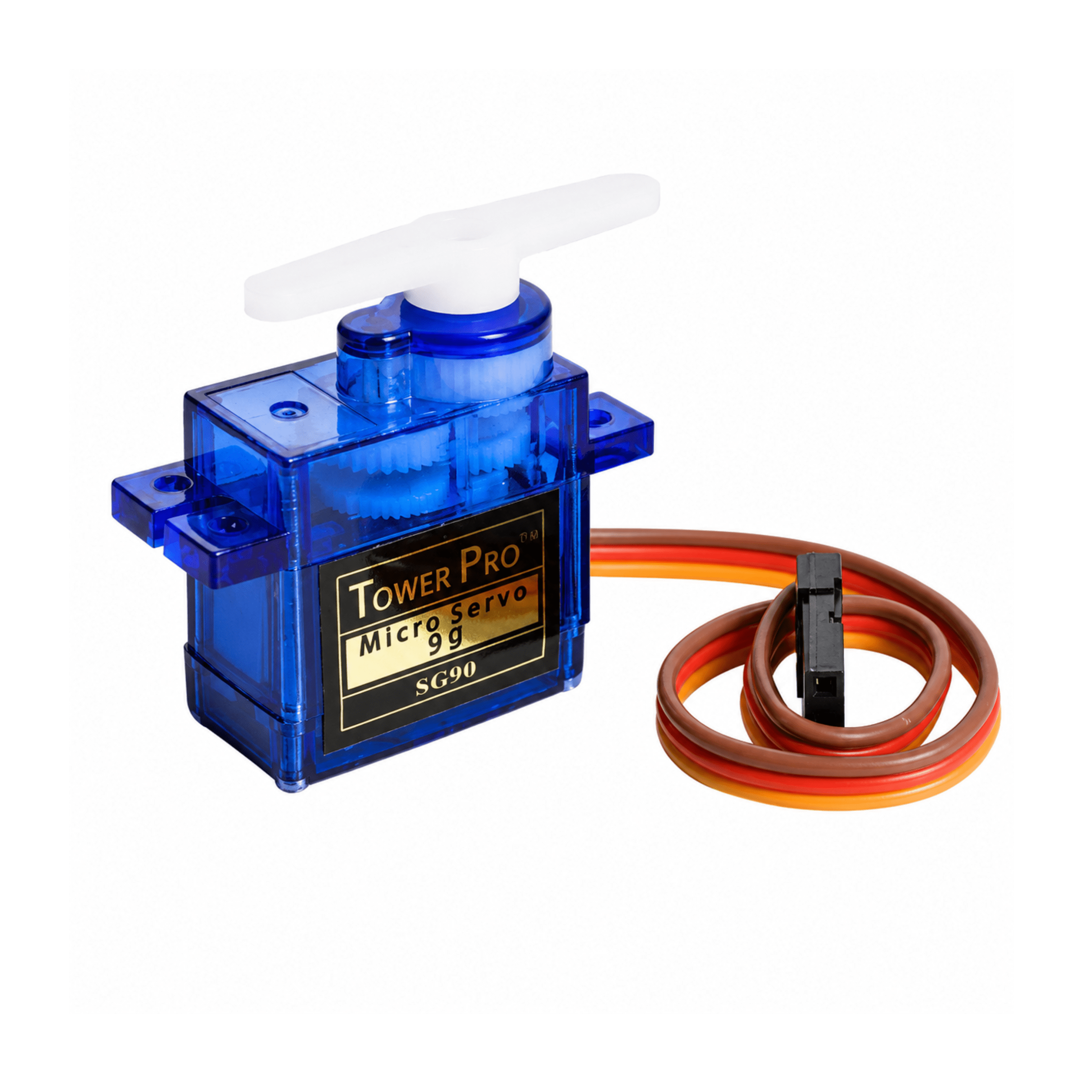
4 | Mini interruptor | 2 | 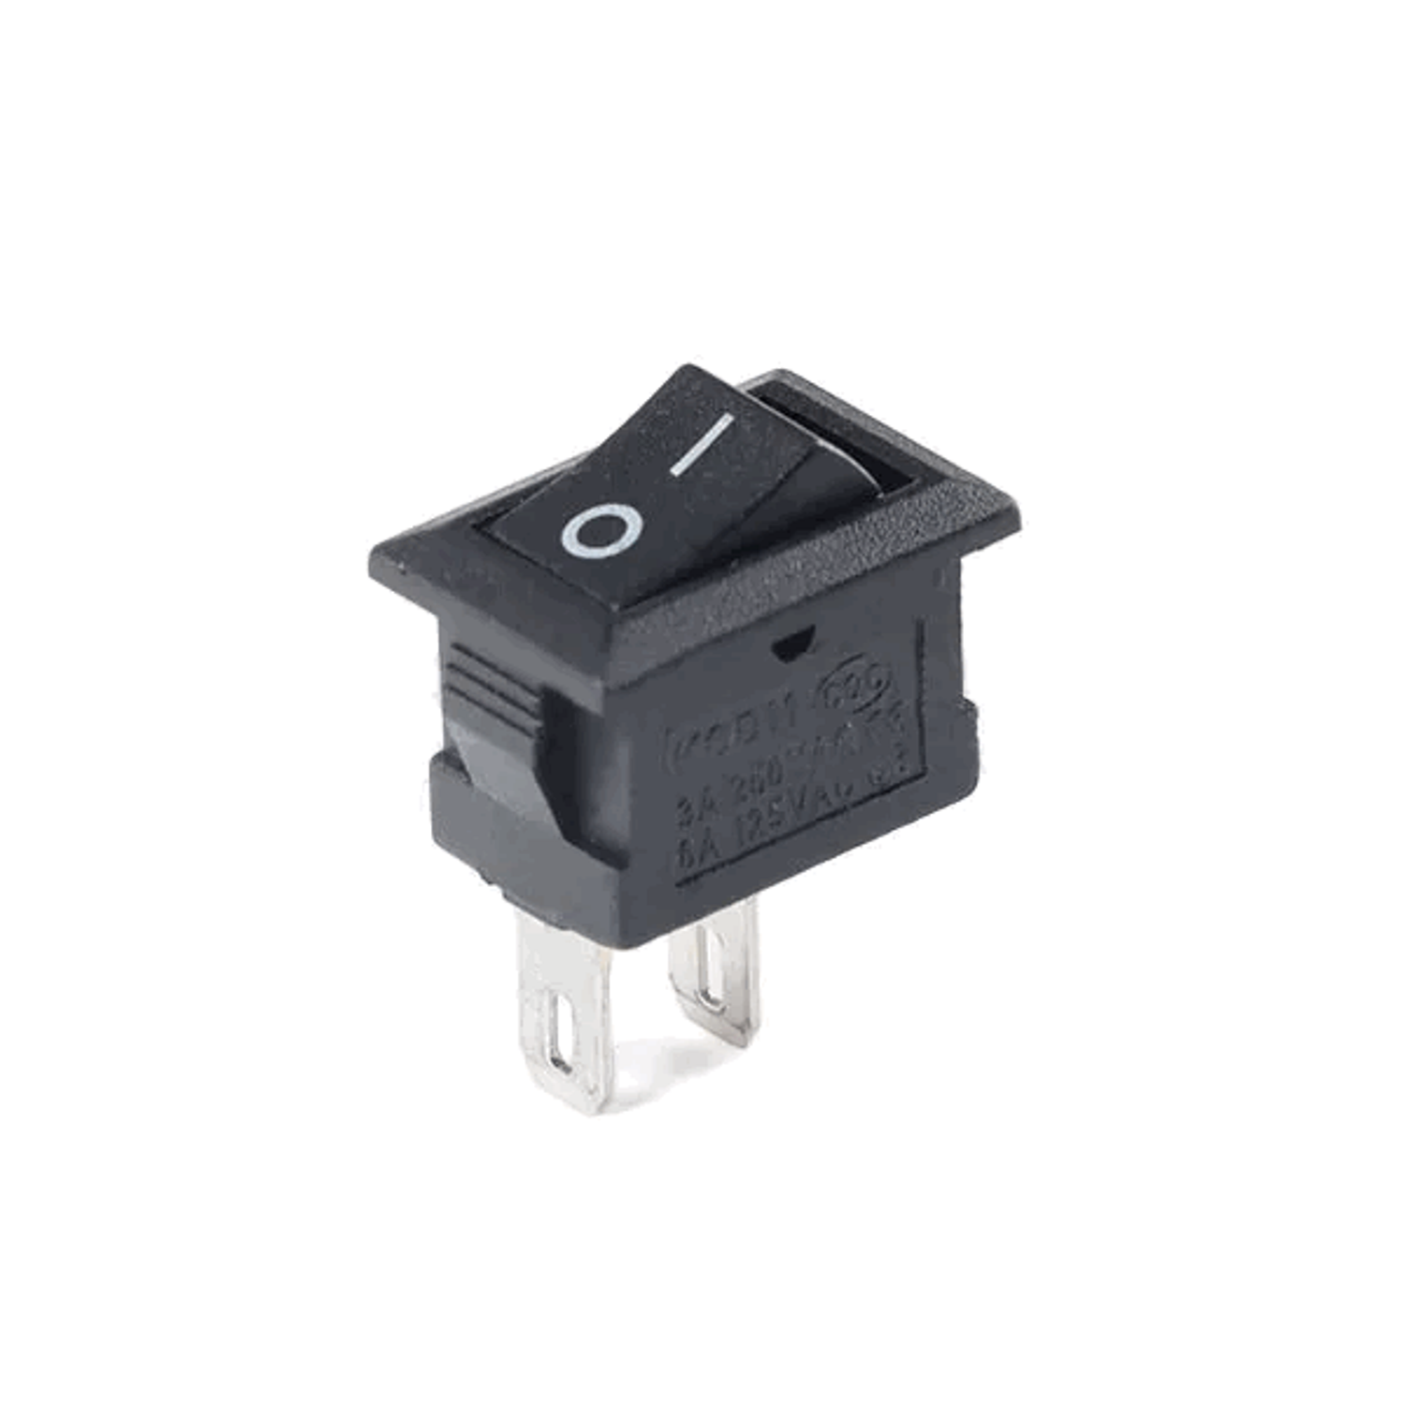
5 | Regulador Buck Converter Mini (2 de 3.3V y 2 de 5V, | 4 | 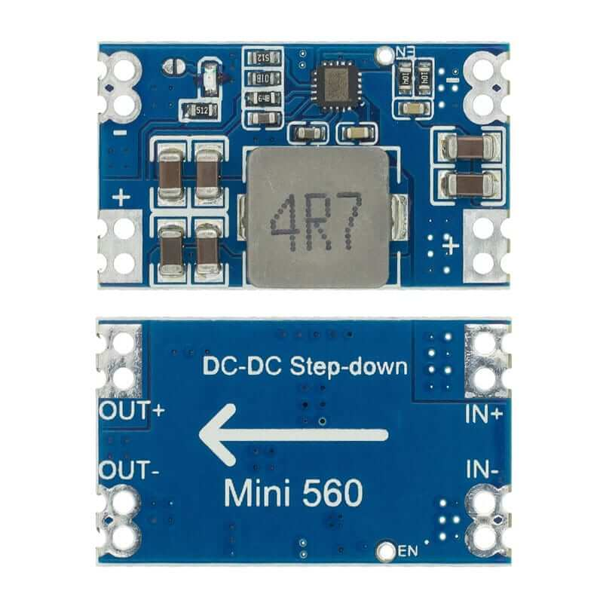
6 | BNO080 — módulo sensor de nueve ejes (9DOF AHRS) | 2 | 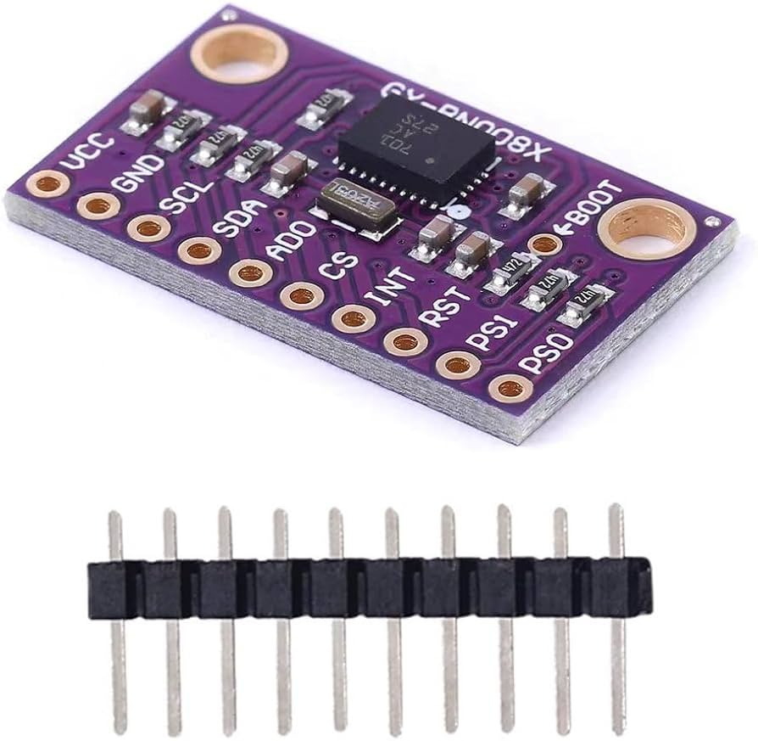
7 | Bornera de 2 terminales | 2 | 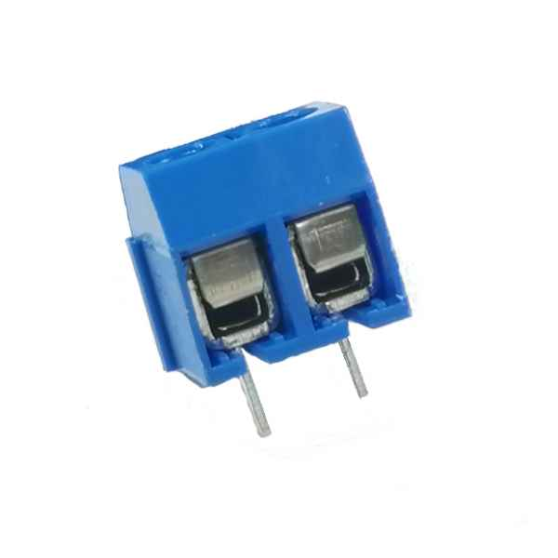
8 | Cuadrado LED NeoPixel 4×4 — RGB WS2812 | 1 | 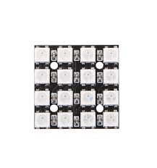
9 | reguladores 7805 | 4 | 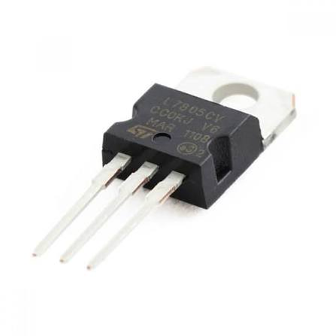
10 | Arduino Nano | 2 | 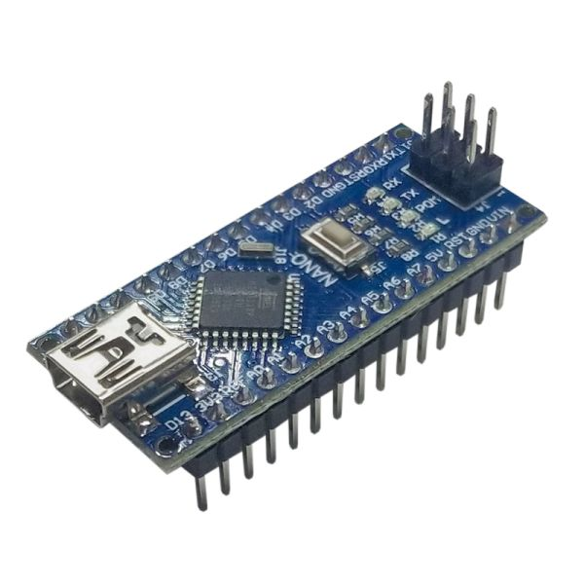
11 | TB6612FNG — Driver de motores | 2 | 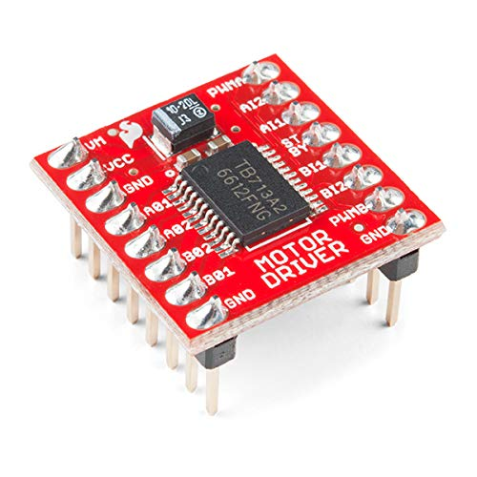
12 | HC-SR04 — Sensores ultraconicos | 11 | 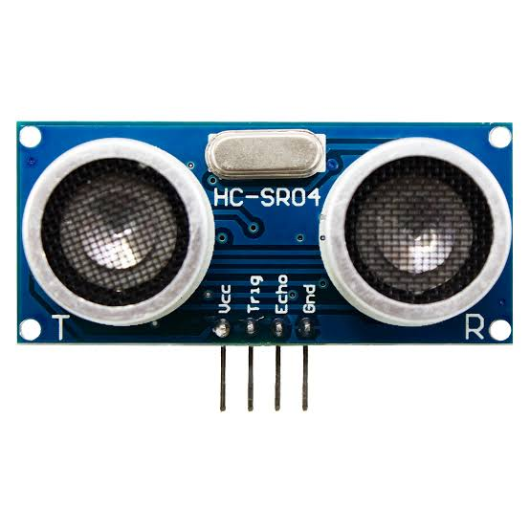
13 | Cables Jumper |  | 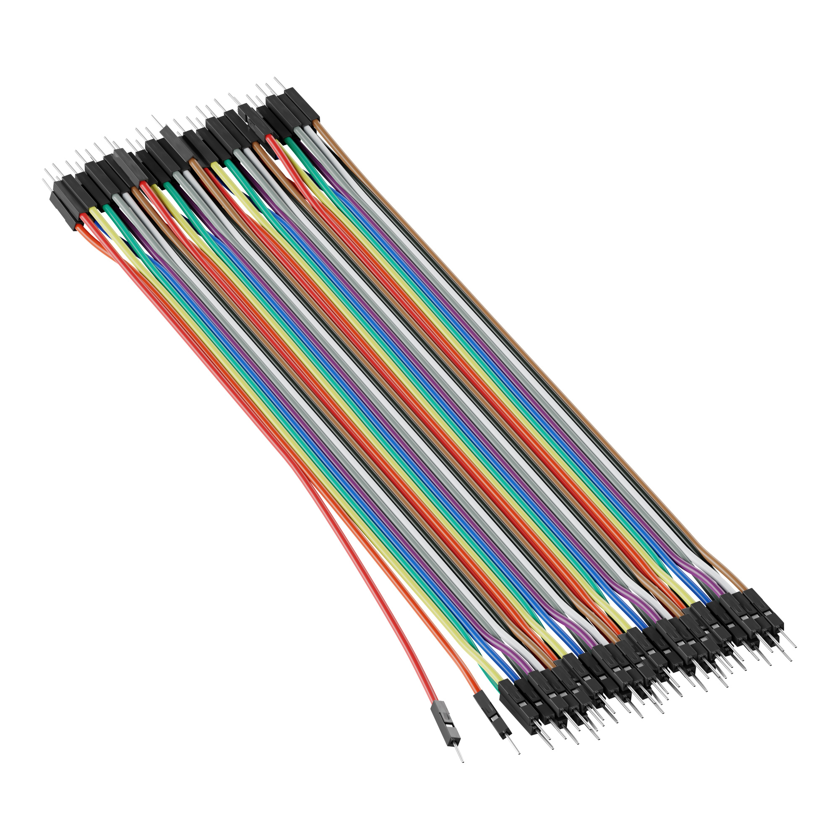
14 | Pilas 18650 3.7V | 4 | 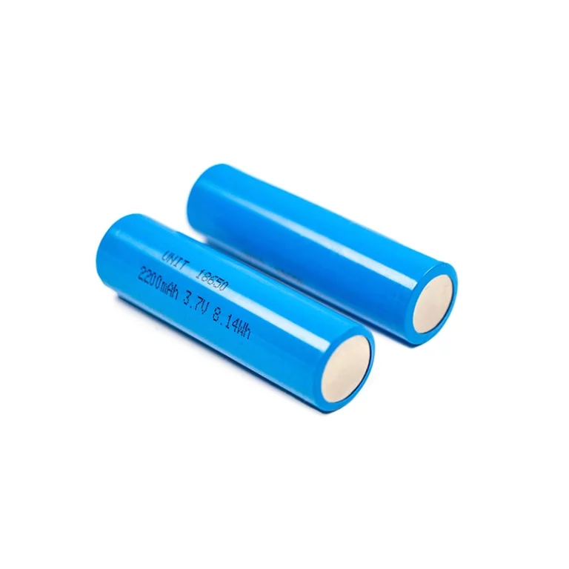
15 | Portapilas 18650 | 1 | 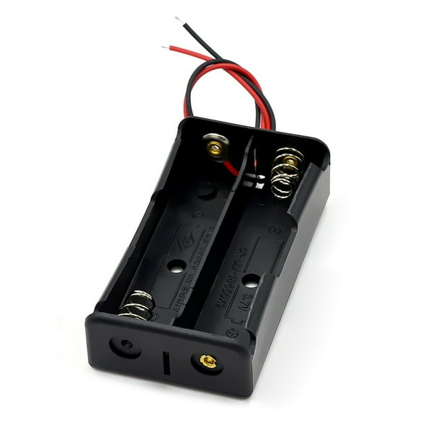
16 | Motor GM25-370 6V 100RPM | 2 | 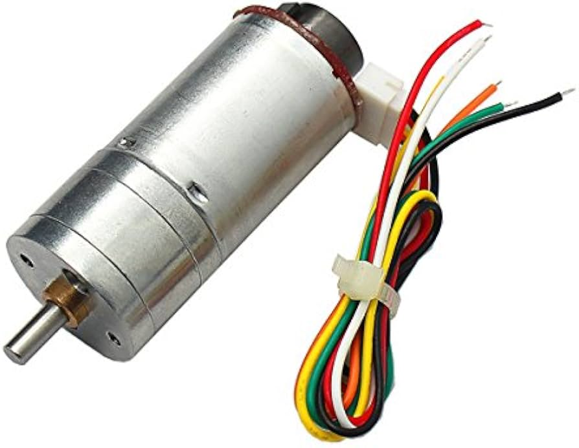
17 | Kit de cautin | 1 | 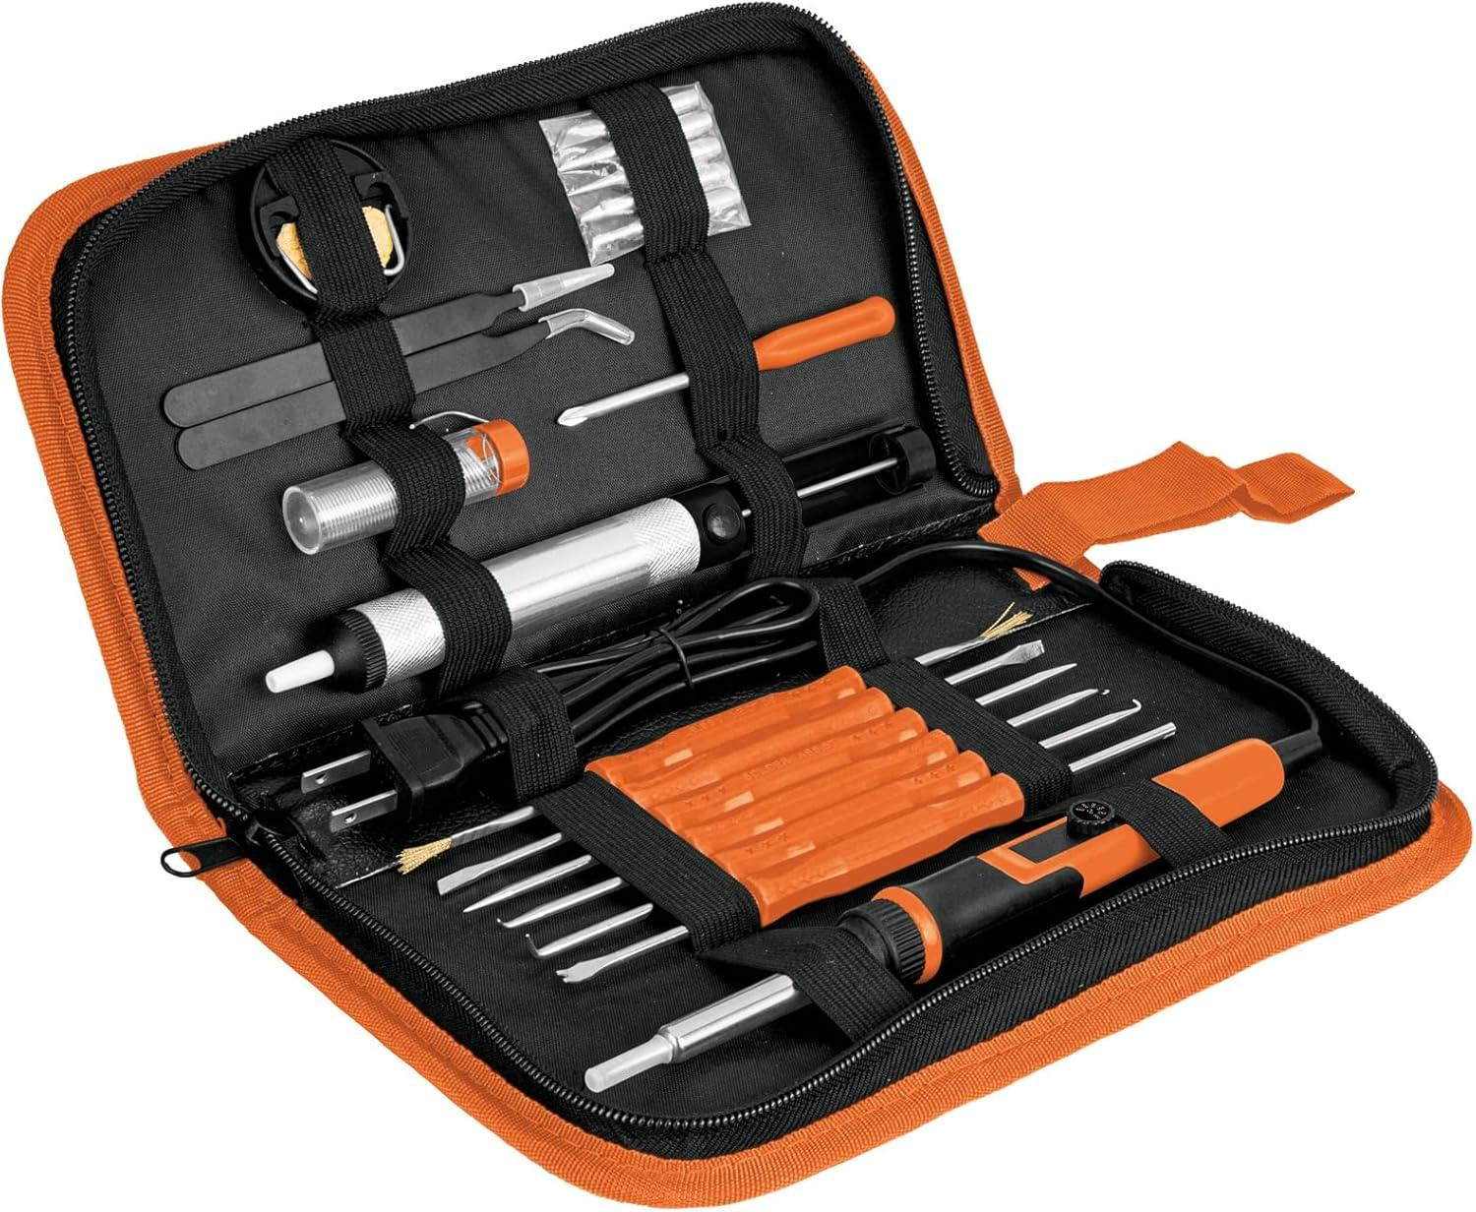
18 | Efaithfix Mini Electric Screwdriver, 66 In 1  Precision Screw | 1 | 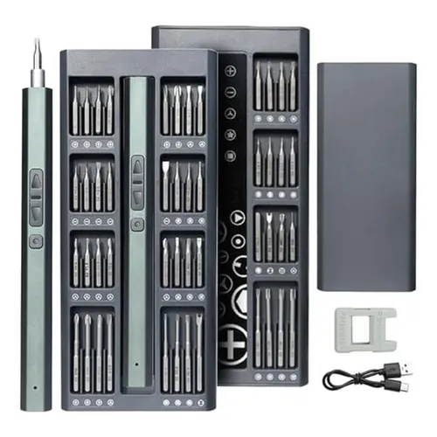
19 | Placa | 2 | 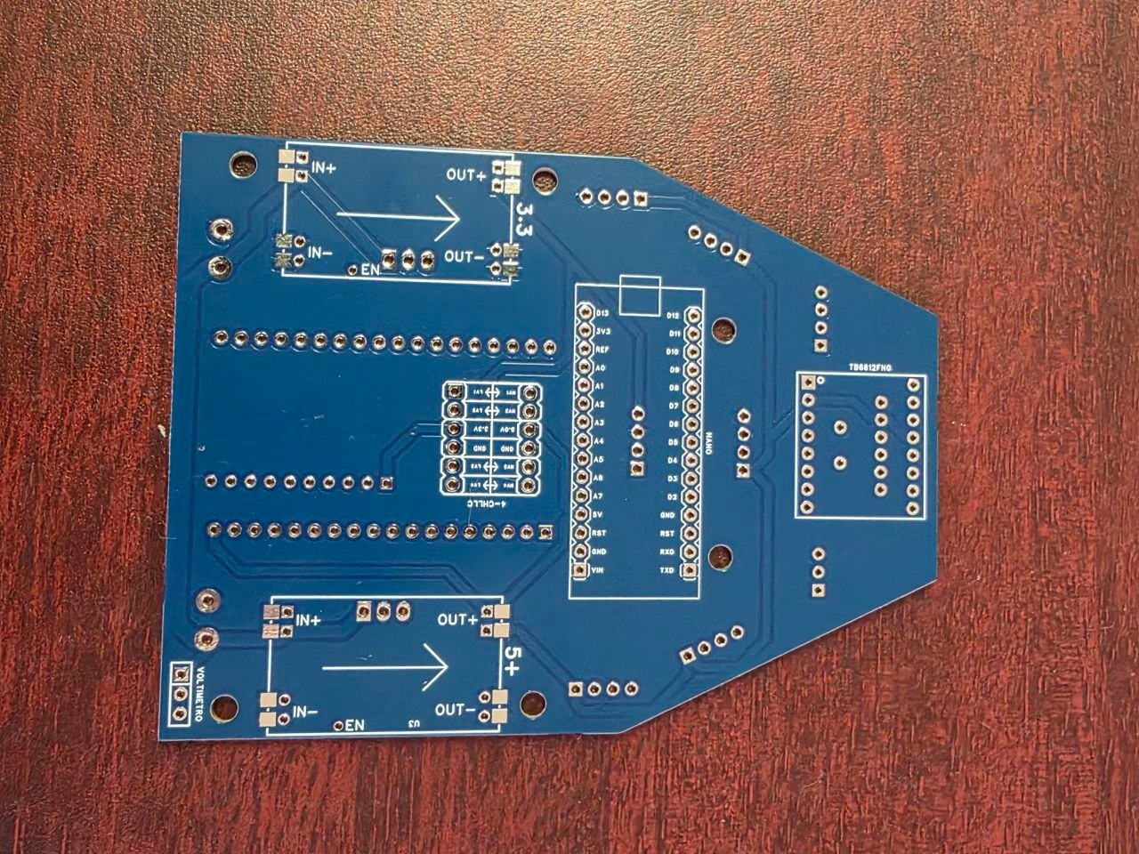
20 | cargador de pilas 18650 (Cargador USB de pilas Li-Ion cilíndricas de Steren) | 2 | 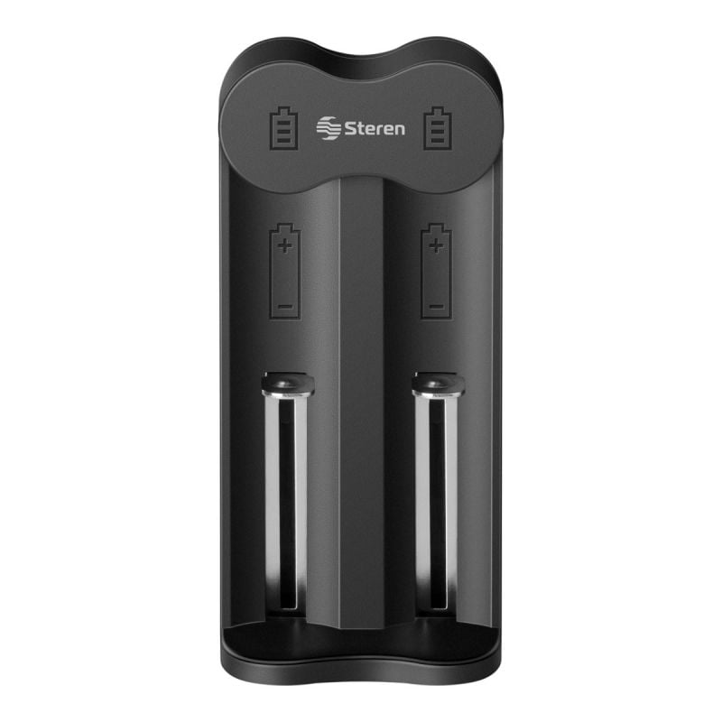
21 | Cable micro USB | 2 | 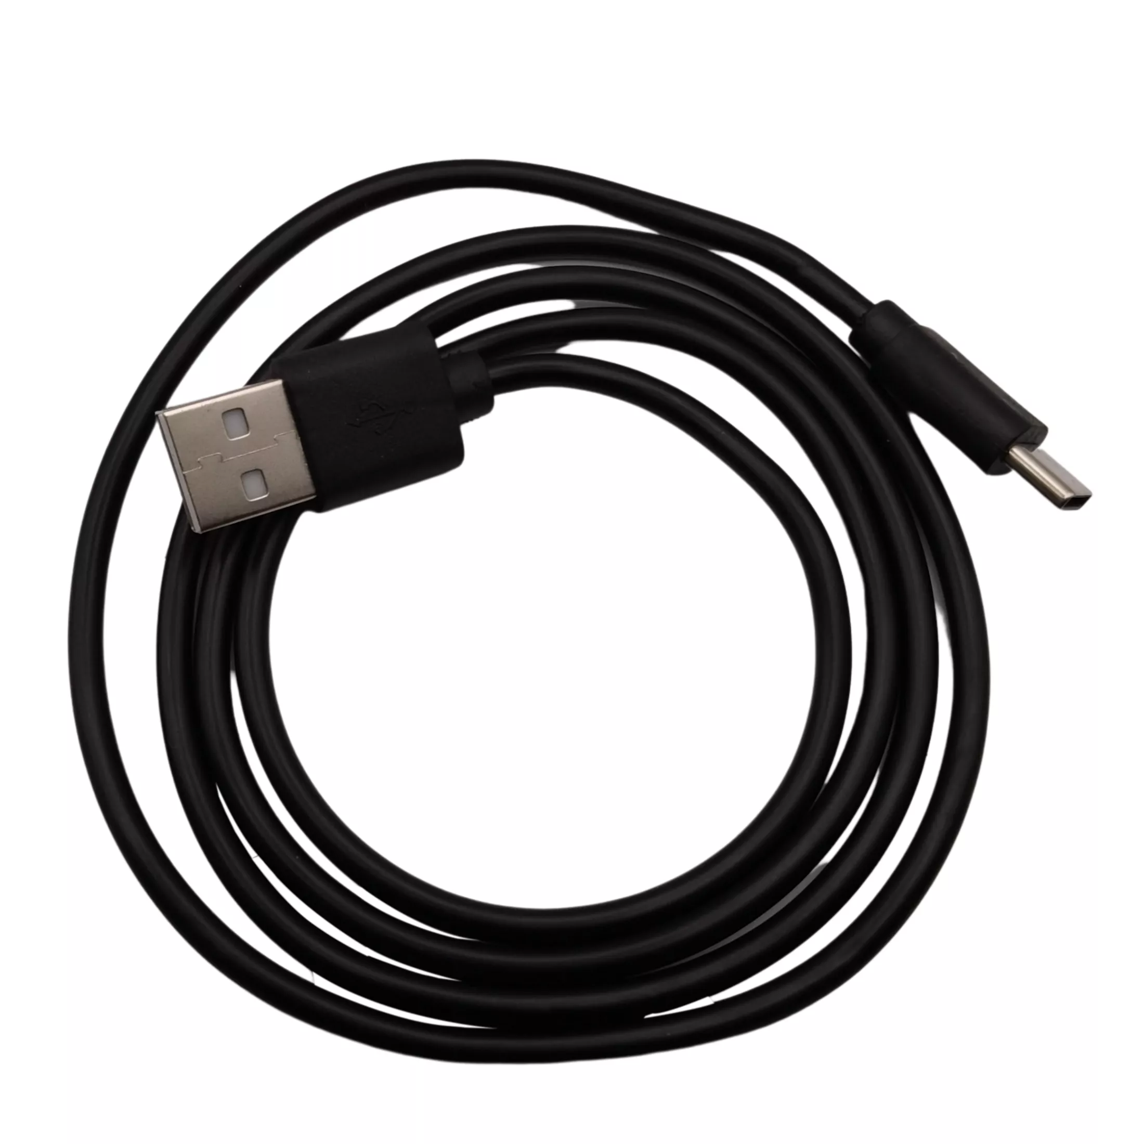
22 | Multimetro | 1 | 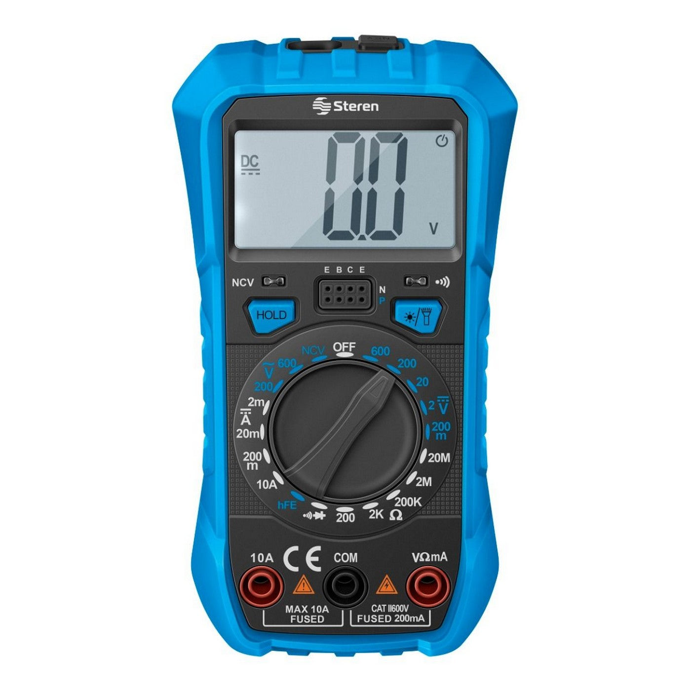
23 | Tiras led de 8 leds (TIRA 8 LED´S NEOPIXEL WS2812 RGB) | 1 | 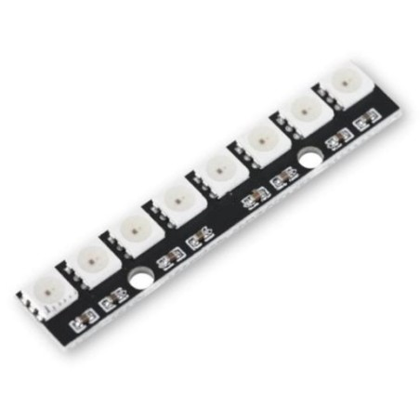
24 | Convertidores Logicos | 2 | 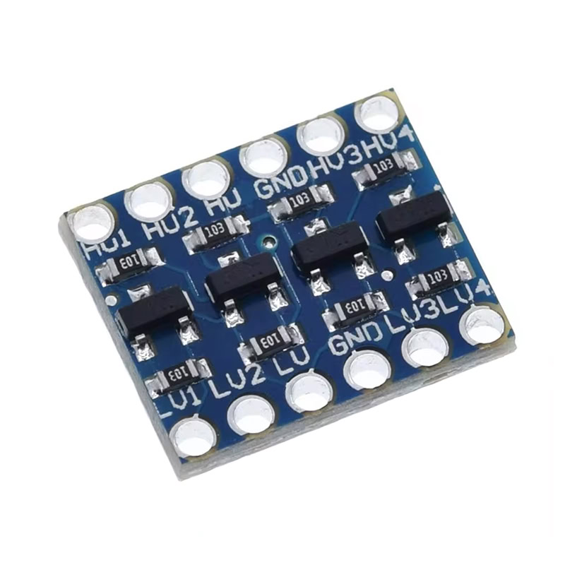
25 | Adaptador Universal | 2 | 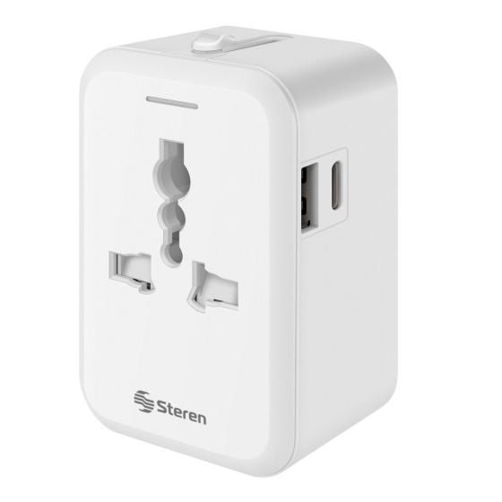
26 | Pinza Corte | 2 | 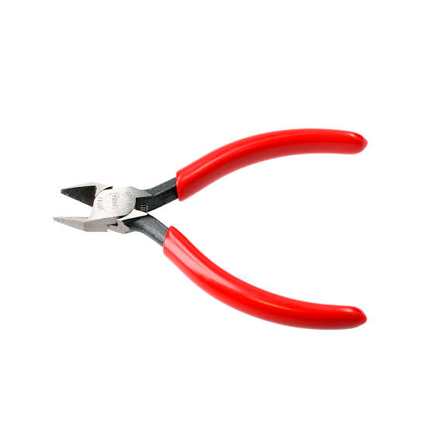
27 | Pinza para micro corte | 1 | 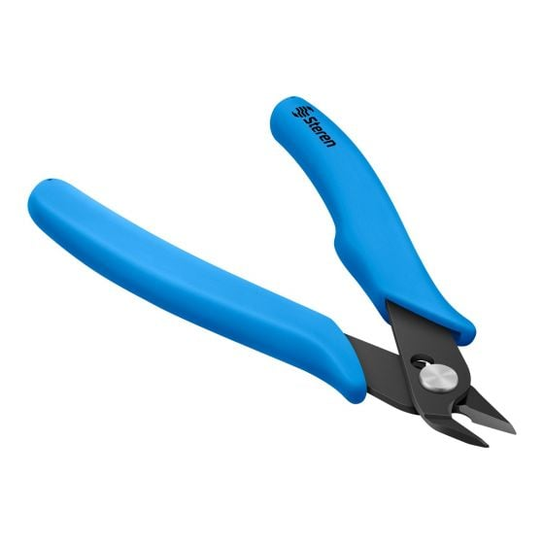
28 | Alicate de punta larga | 1 | 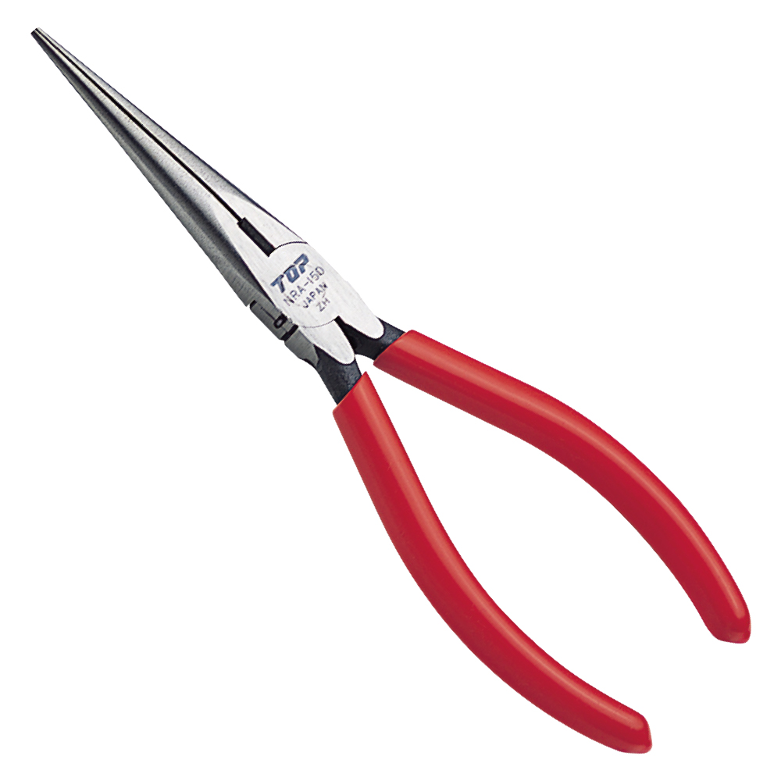
29 | Pinzas Rectas | 1 | 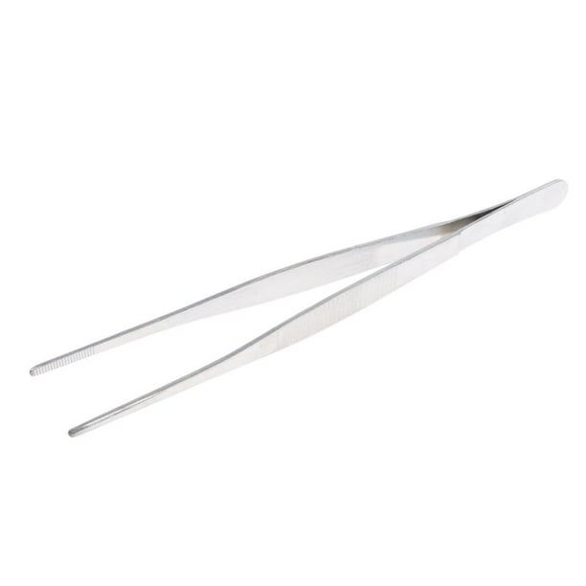
30 | Cable USB A a Mini-B para Arduino Nano | 1 | 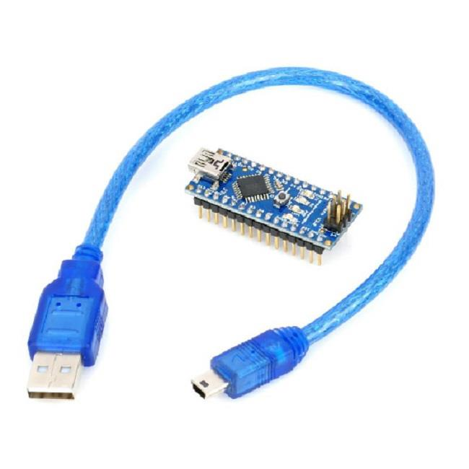
31 | Cortador pelacables | 1 | 